Лабораторная работа №6
Задание 1
Маска /28 = 255.255.255.240
Количество адресов в одной подсети /28: 2^(32-28) = 16 адресов.
Исходная сеть /27 (32 адреса) делится ровно на две подсети /28 по 16 адресов.
Первая подсеть:
- Адрес: 10.1.6.224/28
- Диапазон хостов: 10.1.6.225 – 10.1.6.238
- Широковещательный: 10.1.6.239
Вторая подсеть:
- Адрес: 10.1.6.240/28
- Диапазон хостов: 10.1.6.241 – 10.1.6.254
- Широковещательный: 10.1.6.255
Часть 1
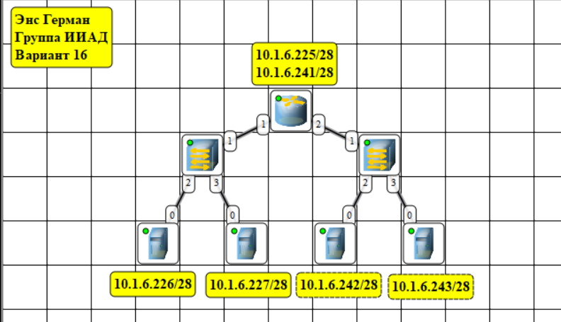
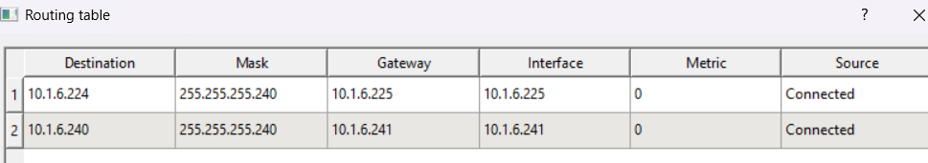
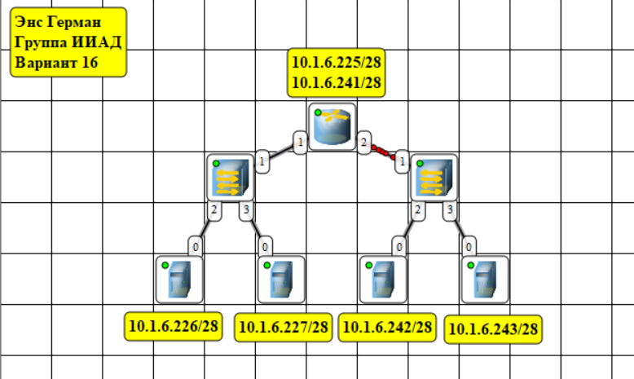
Исходная сеть 10.1.6.224/27 успешно разбита на две подсети /28, всем устройствам назначены корректные IP-адреса, маски 255.255.255.240 и шлюзы по умолчанию. После включения маршрутизации на роутере передача данных между подсетями (например, от PC1 к PC3) работает без ошибок. Таким образом, спроектированная ЛВС функционирует правильно

Часть 2
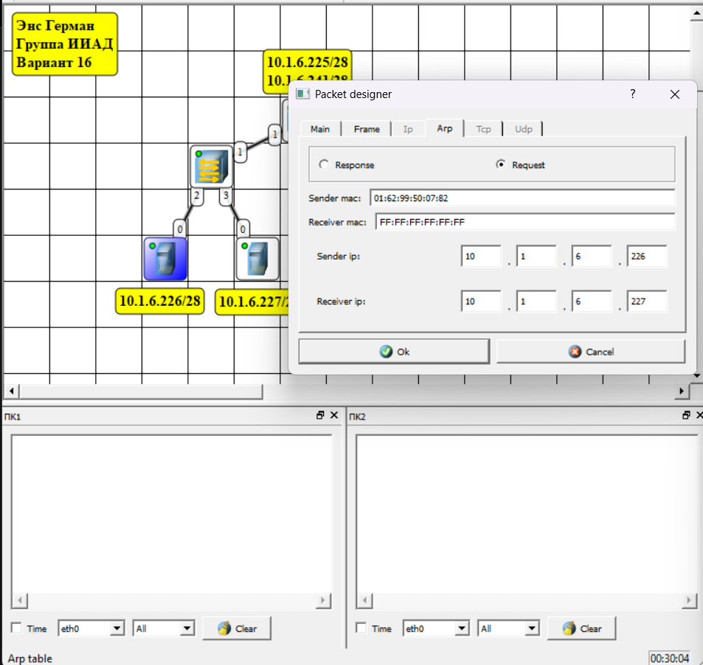
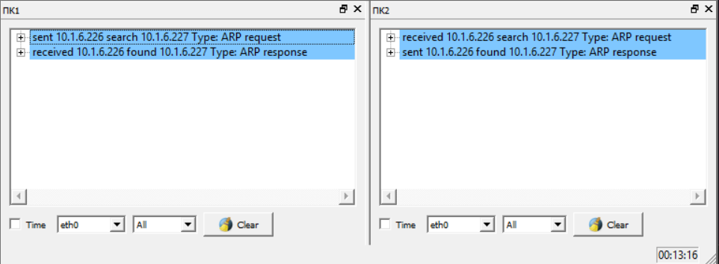
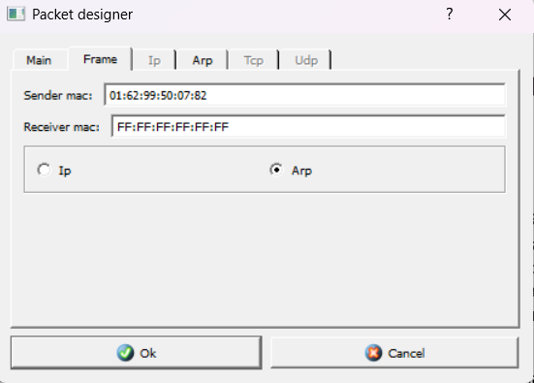

В ходе выполнения работы был сформирован ARP-запрос от компьютера 10.1.6.226 к компьютеру 10.1.6.227. Запрос отправлен широковещательно (MAC-адрес получателя FF:FF:FF:FF:FF:FF). В ответ получен ARP-ответ, содержащий MAC-адрес целевого устройства. Полученная запись добавлена в ARP-таблицу отправителя.
Часть 3
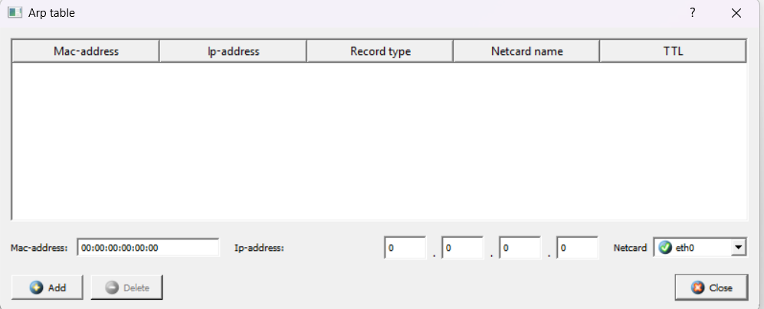

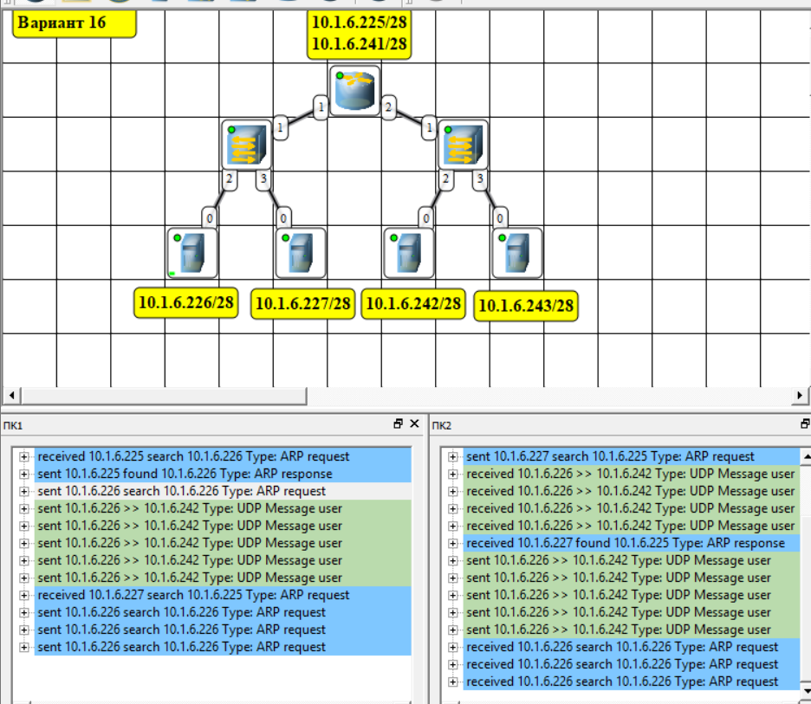
В ходе выполнения атаки ARP-spoofing на компьютере 2 (10.1.6.227) был сформирован поддельный ARP-ответ, в котором IP-адресу роутера (10.1.6.225) был поставлен в соответствие MAC-адрес компьютера 2. После отправки этого ответа компьютеру 1 (10.1.6.226) его ARP-таблица была модифицирована. При последующей отправке UDP-пакетов с компьютера 1 на компьютер 3 (10.1.6.242) пакеты были перехвачены компьютером 2, что подтверждается записями в его журнале (received 10.1.6.226 >> 10.1.6.242). Таким образом, атака ARP-spoofing выполнена успешно.

